
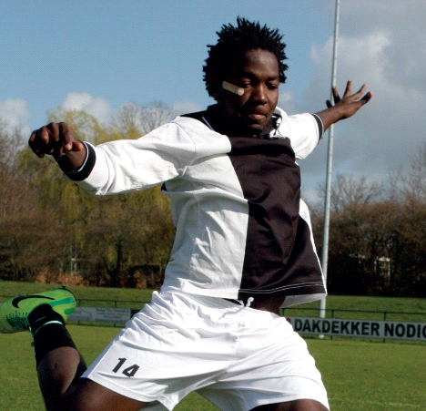 Emmen, augustus 2018
New Dutch Connections organiseert voetbaltoernooi voor vluchtelingen bij DZOH in Emmen
Op vrijdag 17 augustus vindt er voor het eerst een ‘7 tegen 7’ voetbaltoernooi tussen vluchtelingen uit het hele land plaats bij voetbalclub DZOH in Emmen. Het toernooi is een initiatief van stichting New Dutch Connections, die via de ToekomstAcademie Emmen verschillende workshops aanbiedt aan vluchtelingen in de regio. Het programma, met o.a. een DJ en een FiFA-toernooi op groot scherm, start om 13 uur.

De deelnemers zijn woonachtig in opvanglocaties in Emmen, Burgum, Amersfoort, Gilze- Rijen, Ter Apel, Assen en Drachten. Om hen ook tijdens de zomermaanden een leuke activiteit te bieden, is dit voetbaltoernooi bedacht. De jongeren kunnen tijdens deze dag, naast het spelen van een potje voetbal, ook nieuwe mensen leren kennen. New Dutch Connections streeft ernaar om in de toekomst op meerdere locaties in het land sporttoernooien te organiseren, waarbij er wordt gespeeld met gemengde teams bestaande uit Medelanders en Nederlanders spelers. Voetbalclub DZOH ondersteunt dit initiatief van harte vanuit haar maatschappelijke verantwoordelijkheid en stelt daartoe haar accommodatie kosteloos beschikbaar.
De ToekomstAcademie
Iedereen heeft talenten en toekomstdromen, maar niet iedereen krijgt de kans deze te ontwikkelen. New Dutch Connections biedt vluchtelingjongeren deze kansen in ToekomstAcademies door het hele land, waar in samenwerking met het bedrijfsleven workshops worden aangeboden in uiteenlopende sectoren. De deelnemers worden hiernaast gekoppeld aan een coach en maatje die hen ondersteunen op professioneel en sociaal gebied, zodat zij een netwerk kunnen opbouwen.
Wil jij een vluchteling uit de regio Emmen op weg helpen? Word dan coach of maatje via de ToekomstAcademie Emmen! Mail voor meer informatie naar siriki@newdutchconnections.nl

